Материалы для дистанционного обучения
С 6 по 8 мая
Окружающий мир
Урок 1 «Будь Здоров!».
- Здравствуй! Сегодня на урок тебе понадобится: рабочая тетрадь.
- Предлагаю посмотреть видео материал по уроку: https://www.youtube.com/watch?v=DYBfihwpJ6g
- Выполни задания в рабочей тетради на странице 56-57.
- Пришли мне дневник наблюдения за погодой (за весь апрель).

Технология
Урок 1 «Книжка-ширма».
- Здравствуй! Сегодня мы будем делать книжку-ширму. А ты знаешь, что это такое?
Давай разберем эти слова отдельно: книга – это источник знаний. Ширма – это элемент интерьера, небольшая портативная перегородка, отделяющая часть комнаты, например для переодевания.
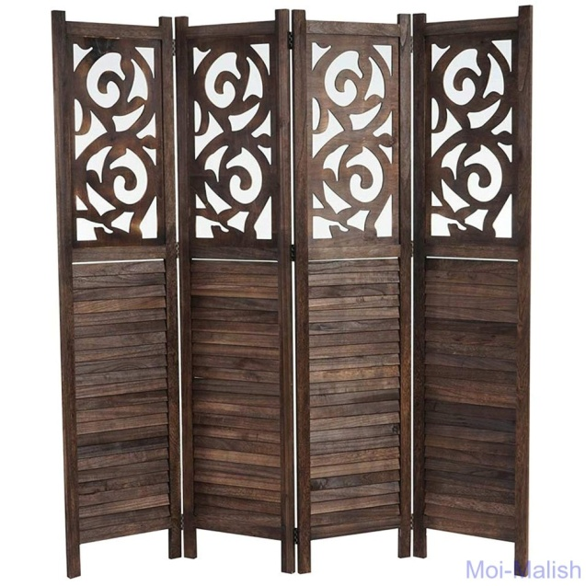
- Итак, давай пофантазируем, как будет выглядеть наша книжка-ширма?
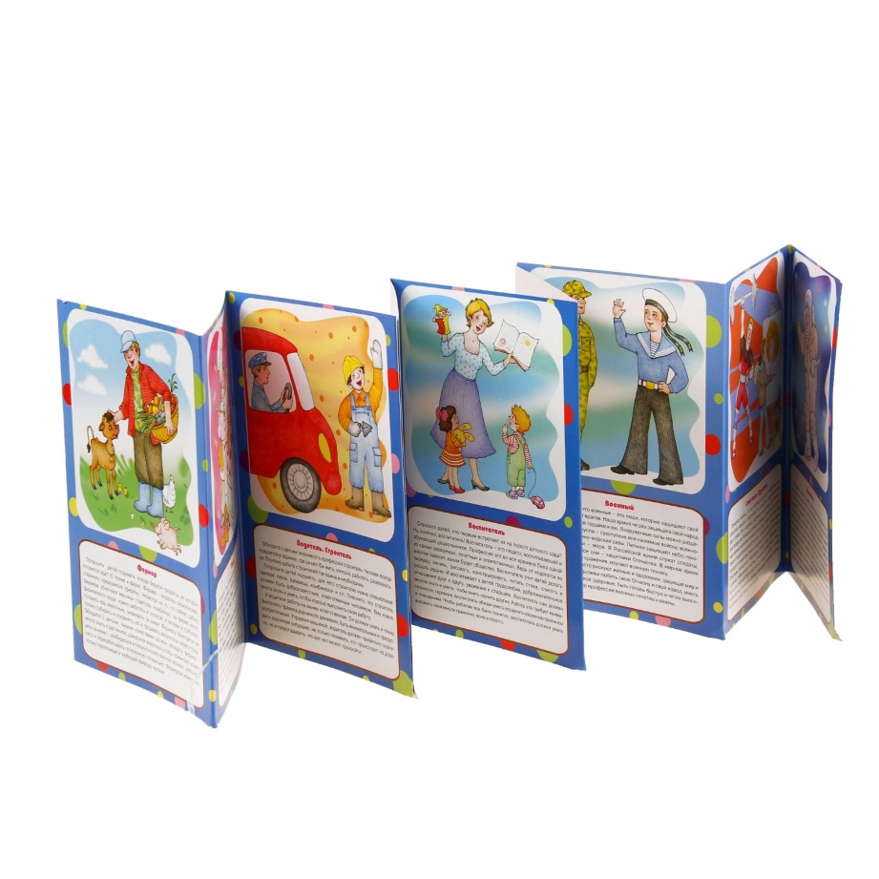
- Итак, нам понадобится: цветной картон, белая бумага, ножницы и клей.
- Видео инструкция: https://www.youtube.com/watch?v=mskSGdpVj2g
- План работы:
- Организуй свое место;
- Подготовь заготовки: обложка из цветного картона размером 10 х 15 см, заготовка для страниц книги – 10 х 20 см (для 4 страниц), 2 клапана из цветной бумаги размером 10 х 3 см.
- Обложку сложи пополам, прогладь гладилкой.
- Заготовку для страниц книжки ложи 4 раза гармошкой.
- Клапаны сложи пополам, прогладь гладилкой.
- Вклей страницы в сгиб обложки при помощи клапанов.
- Оформи изделие.

Желаю творческих успехов!
Форма контроля – пришли фотографию своей книжки-ширмы.

